- 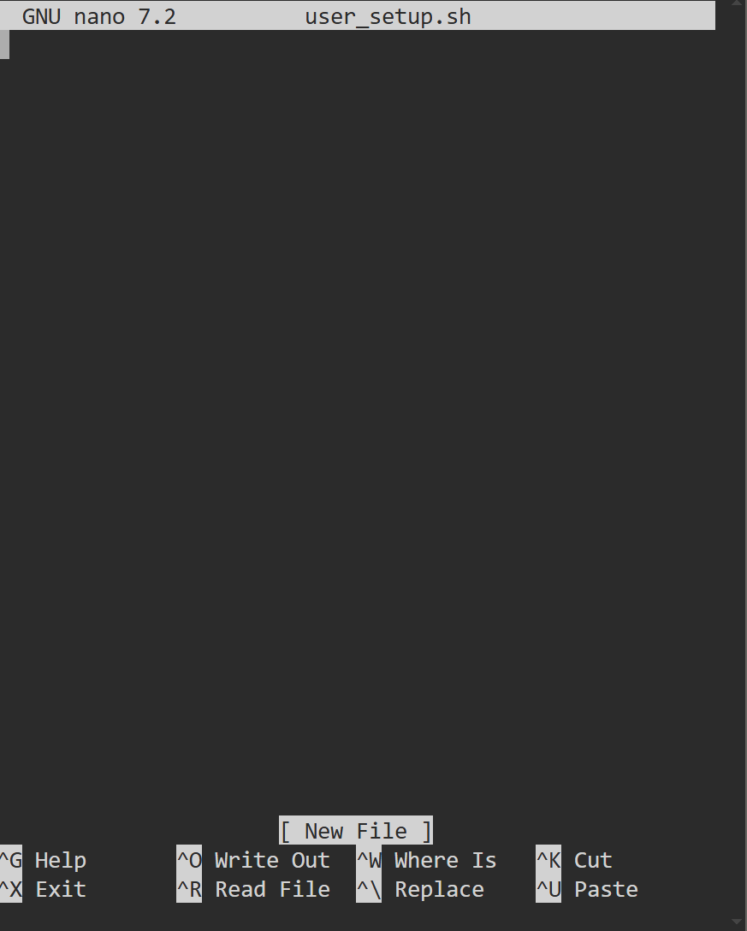

….…
✔ Выполнение скрипта
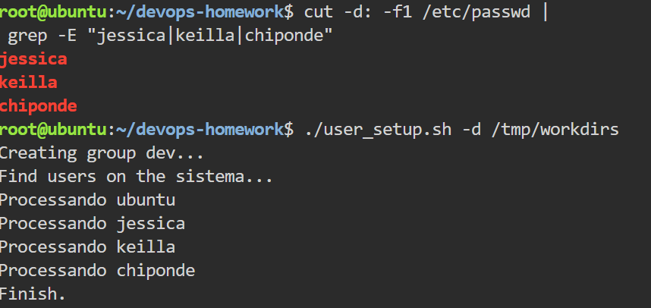

✔ Group dev
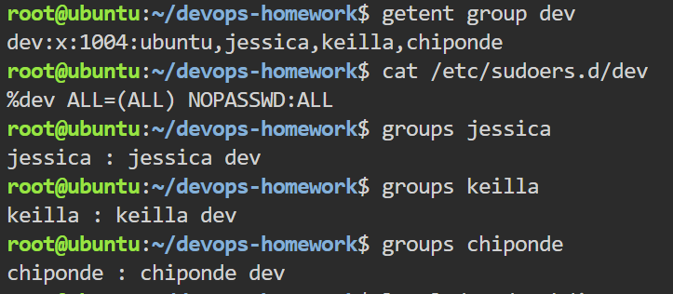
✔ Созданы каталоги
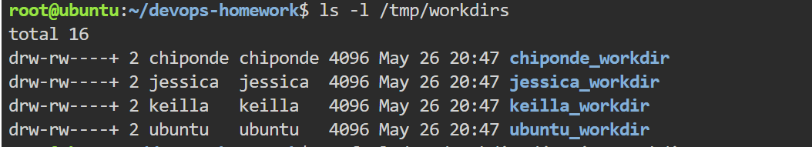

✔ ACL
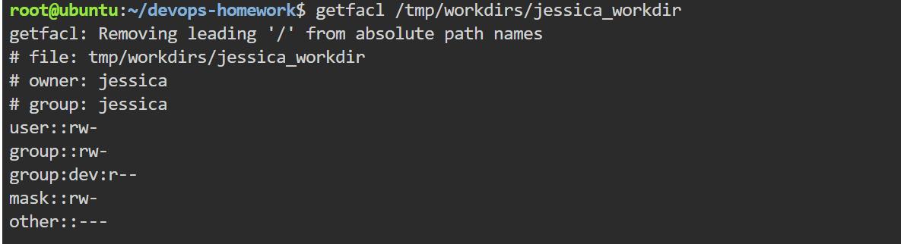

✔ Log
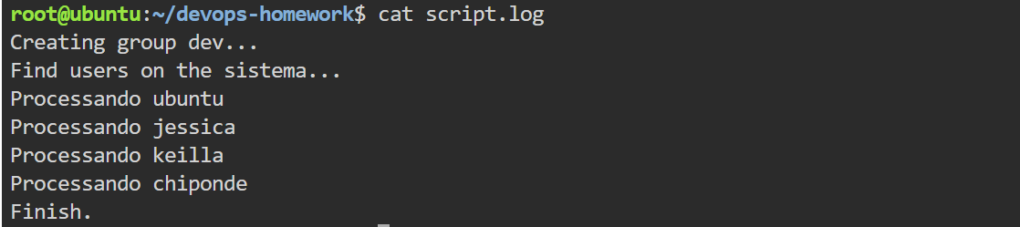

README

• Создание группы разработчиков
• Добавление в группу пользователей, не являющихся системными
• Настройка sudo без пароля
• Создание каталогов для каждого пользователя
• Использование разрешений и ACL
• Полное логирование в файл и стандартный вывод

